ЦЕНТР ПО САПРОПЕЛЮ

Астрахань. ул. Ульянова, 67. тел. +7(8512)732220. 305625. факс +7(8512)305625. E-mail: danil@astranet.ru
www.saprex.ru
Специальная научно-техническая, технологическая учебная, прикладная и проектно-информационная литература для открытия и осуществления малого и среднего бизнеса по добыче, подготовке и переработке сапропеля в товарную продукцию

КНИГА 29
РАЗВЕДКА
ОЗЕРНЫХ МЕСТОРОЖДЕНИЙ САПРОПЕЛЯ

КОЛИЧЕСТВЕННАЯ И КАЧЕСТВЕННАЯ ХАРАКТРИСТИКА САПРОПЕЛЯ. ПОДСЧЕТ ЗАПАСОВ и ЗАКЛЮЧЕНИЕ О ПРИГОДНОСТИ.
НА КОНКРЕТНОМ ПРИМЕРЕ ОЗЕРНОГО МЕСТОРОЖДЕНИЯ «ДИКОЕ»

АННОТАЦИЯ
Материалы полевых и лабораторных исследований по разведке озерного месторождения сапропеля. Определение запасов, примышленной границы и глубины залежи, заключение о пригодности.
Книга представляет законченное научно-исследовательское решение для использования в малом и среднем бизнесе как первичного материала для проектирования производств товарной продукции на основе сапропеля.

Книга 29 включает 48 текстовых страниц формата А4, табличный, фото- и графический материал.

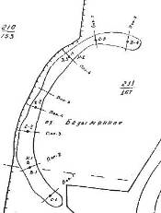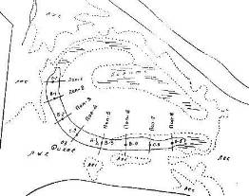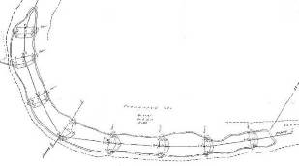

Издание полезно для разведочных и научных организаций, с/х предприятий, фермерских хозяйств, начинающего малого бизнеса на сапропеле, для руководителей действующих предприятий, модернизации и перепрофилирования производств, расширения ассортимента выпускаемой продукции из сапропеля.
Подготовленный материал книги соответствует оформлению научно-исследовательской и проектно-технической документации для отрасли.

Авторы: к.т.н. горный инженер, геотехнолог, гидрогеолог Бычек Н.Д., горный инженер-геолог Гриневич А.Н.

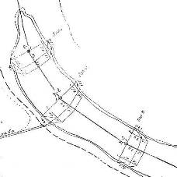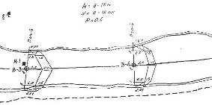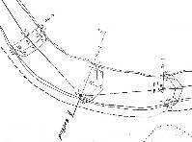
СОДЕРЖАНИЕ CD ДИСКА
Введение
1. Общие сведения об озерных месторождениях сапропеля.
1.1. Озерное месторождение сапропеля озера Дикое.
1.2. Озерное месторождение сапропеля озера Безымянное
1.3. Озерное месторождение сапропеля озера Малое Зуево
1.4. Озерное месторождение сапропеля озера Большое Зуево
2. Топографические работы
3. Характеристика залежи сапропеля
3.1. Изучение залежи сапропеля
3.2. Требования к сапропелевому сырью для производства удобрений
Технические требования к сапропелевому сырью для производства удобрений
Технические требования к сапропелям в залежи для производства сапропелевых
удобрений по ТУ 10.11.860-90
Технические требования к удобрениям сапропелевым, полученным из сапропелевой
залежи по ТУ 10.11.860-90
3.3. Количественная характеристика залежи сапропеля озер Дикое, Безымянное и Малое Зуево
3.4. Экологическая и агрохимическая характеристика сапропелей озер Малое и Большое Зуево,
Безымянное и Дикое.
ПРЕДВАРИТЕЛЬНОЕ ЗАКЛЮЧЕНИЕ
Влажность, зольность и кислотность сапропеля (оз. Б. и М. Зуево)
Влажность, зольность и кислотность сапропеля (озеро Безымянное)
Влажность, зольность и кислотность сапропеля (озеро Дикое)
Содержание экологически значимых элементов в золе, мг/кг
Среднее содержание экологически значимых элементов в сапропелях озер Малое и
Большое Зуево, Безымянное и Дикое (зола).
Среднее содержание экологически значимых элементов в сапропелях озер (мг/кг)
Содержание полезных и вредных микроэлементов в сапропелях (мг/кг)
Значение мощности гамма-дозы, формулируемой пробами сапропеля
Возможное производство различных видов удобрений на основе сапропелей
Применение сапропелей на удобрение, примерная дозировка, т/га
3.5. Гранулирование сапропелевых удобрений.
3.6. Сапропеле-навозный компост
Основные свойства компостов, выпускаемых в Германии
Предельное содержание тяжелых металлов и бора в компостах, мг/кг на сухое вещество
3.7. Другие виды использования сапропелей
Характеристика использования отдельных видов сапропелей для разных целей
Заключение
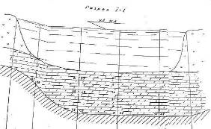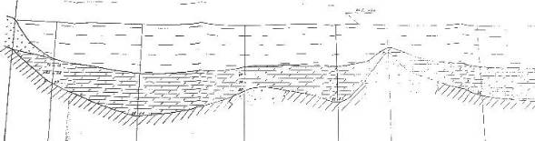
ПРИЛОЖЕНИЯ
РАЗДЕЛ 1.
Ведомость зондирования на озере Дикое
Ведомость вычисления средней глубины сапропеля в озере Дикое в границе промышленной
глубины сапропелевой залежи
Ведомость вычисления средней глубины воды в озере Дикое в границе водной поверхности
Ведомость вычисления объемов воды и сапропеля в озере Дикое
Ведомость зондирования на озере Безымянное
Ведомость вычисления средней глубины сапропеля в озере Безымянное в границе промышленной
глубины сапропелевой залежи
Ведомость вычисления средней глубины воды в озере Безымянное в границе водной поверхности
Ведомость вычисления объемов воды и сапропеля в озере Безымянное
Ведомость зондирования на озере Малое Зуево
Ведомость вычисления средней глубины сапропеля в озере Малое Зуевое в границе
промышленной глубины сапропелевой залежи
Ведомость вычисления средней глубины воды в озере Малое Зуево
в границе водной поверхности
Ведомость вычисления объемов воды и сапропеля в озере Малое Зуево
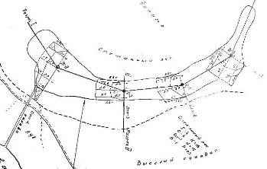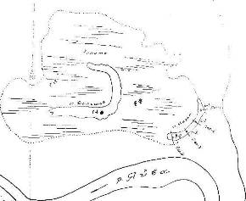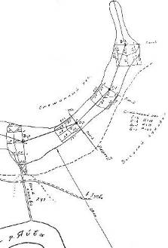

РАЗДЕЛ 2.
Картографический материал и геологические поперечники в местах отбора
проб и зондирования.
Топографические карты исследуемых озерных месторождений сапропеля.
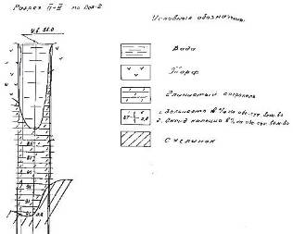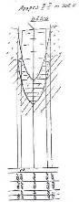

Стоимость Книги на CD носителе: 1000 руб. + доставка почтовая или курьером.

